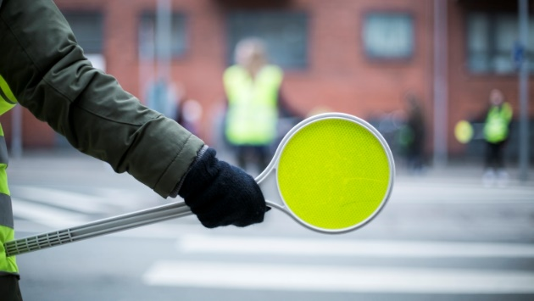
Fjordlandsskolen Skibby Skolepatrulje 24/25

 | Mandag | Tirsdag | Onsdag | Torsdag | Fredag
Ulige  uger | Elevnavn  Elevnavn | Elevnavn  Elevnavn | Elevnavn  Elevnavn | Elevnavn  Elevnavn | Elevnavn  Elevnavn
Lige  uger | Elevnavn  Elevnavn | Elevnavn  Elevnavn | Elevnavn  Elevnavn | Elevnavn  Elevnavn | Elevnavn  Elevnavn

Patruljen møder kl. 7:40 og henter udstyr. Fodgængerfeltet bemandes til kirkeklokken har ringet klokken 8:02 og feltet er frit.
Det er alles ansvar at patruljejobbet passes.
Kh Trafikonklerne Jesper og Marianne

